Colegio Santa Rosa de Lima
Lema 2023: “Desde la revolución de la ternura, construimos nuestra nueva casa.”
TRABAJO PRÁCTICO
Curso: 1° AÑO- Unidad N°1- TEMA: “EL ESPACIO GEOGRÁFICO SUS TIERRAS- AGUAS Y ORIENTACIÓN”
ACTIVIDADES
IMPORTANTE:
*OBSERVE ATENTAMENTE LOS VIDEOS DE CLASE, PRESTE ATENCIÓN A LA EXPLICACIÓN DE LA PROFESORA Y JUNTO CON EL CONTENIDO DE LA UNIDAD RESUELVE LAS SIGUIENTES ACTIVIDADES.
- Los CONTINENTES y OCÉANOS para niños | Recopilación | ¿Cuántos continentes y océanos hay? - YouTube
- (1040) Los puntos cardinales - Usando una brújula o la posición del sol - YouTube
🌍 LATITUD y LONGITUD - YouTube

- Lee y observe los gráficos circulares de la unidad y complete la siguiente tabla:
Las tierras y aguas de nuestro planeta

Porcentaje de Ocupación | Espacios Continentales  ______ % | Porcentaje de Ocupación | Espacios Oceánicos  ______ %
28 % | América | _______% | Océano Pacífico

- a)- Mencione los puntos cardinales. b)- ¿Qué son y para qué sirven? c)- ¿Cuáles son los puntos intermedios? d)- Complete la rosa de los vientos.

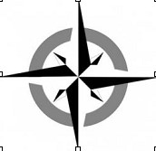
3- Observe el plano y con ayuda de los puntos cardinales marque con rojo el recorrido que realiza Elena por el centro de San Juan.
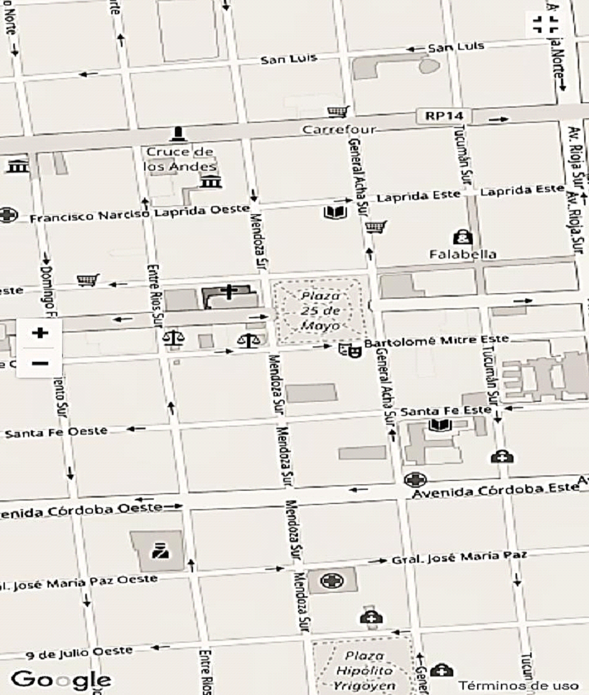
Elena parte de su domicilio en calle Santa Fe y Entre Ríos...
⦁Camina una cuadra hacia el ESTE y luego dos cuadras hacia el SUR hasta llegar a un centro médico donde se realizará unos estudios.
⦁Luego camina dos cuadras al ESTE y cinco cuadras y media al NORTE para comprar ropa en un local comercial.
⦁Finalmente regresa a su casa caminando media cuadra al SUR, una al OESTE, atraviesa la plaza en dirección SUROESTE, hace una cuadra al OESTE y finalmente una al SUR. -
“En el mapa planisferio las coordenadas geográficas de Paralelos y Meridianos dan lugar a la localización geográfica mundial donde cualquier punto en la superficie terrestre el localizable a través de este sistema de coordenadas.
Conocemos en el siguiente punto los conceptos que definen a dichas coordenadas geográficas.
4 - Caracterice en forma de asteriscos los siguientes conceptos.
paralelos | meridianos
5 a)-Defina posición o localización relativa:

b)-Defina posición o localización absoluta:

c)- Defina Latitud y longitud:

6- Ejercitamos lo aprendido de los conceptos...
- Observe el planisferio del principio de las guías pasadas y complete las oraciones con el punto cardinal que corresponda.
a- El punto cardinal que muestra de referencia el mapa es el…………….
b- El Trópico de Cáncer se encuentra al ………………del Ecuador.
c- Europa se encuentra al …………………. de Asia.
d- El Océano Indico se localiza al ……………… de África.
e- Oceanía se localiza al ……………………del Ecuador.
f- El Océano Glaciar Ártico se localiza al …………………………de Europa y Asia.

7- Seguimos ejercitando los conceptos de los puntos anteriores.
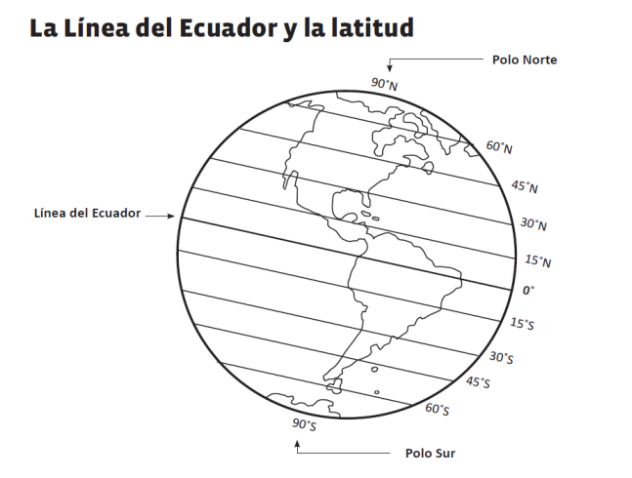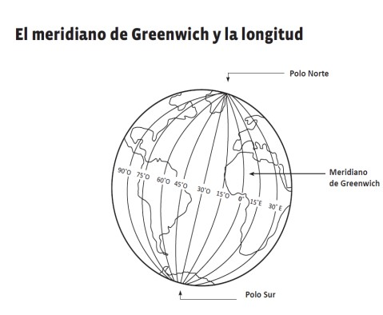

Observe y responde:
